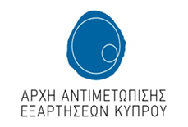

ΑΝΑΚΟΙΝΩΣΗ ΤΥΠΟΥ

Παγκόσμια Ημέρα κατά του καπνίσματος 31 Μαΐου 2021
Εκστρατεία “SMOKE FREE CYPRUS”
«Περνά απο το χέρι μου, κόβω το κάπνισμα τώρα!»

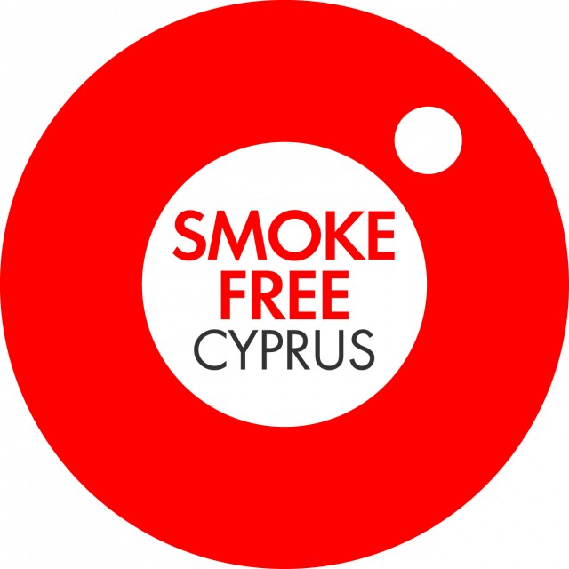

Η 31η Μαΐου έχει οριστεί από τον Παγκόσμιο Οργανισμό Υγείας (ΠΟΥ) ως η Παγκόσμια Ημέρα κατά του Καπνίσματος. Με αφορμή τη μέρα αυτή και λαμβάνοντας υπόψη τις σοβαρές βλάβες που προκαλεί το κάπνισμα στον οργανισμό, αλλά και στους γύρω μας, η Αρχή Αντιμετώπισης Εξαρτήσεων Κύπρου (ΑΑΕΚ), συνέχισε για δεύτερη χρονιά την εκστρατεία “SMOKE FREE CYPRUS” με το μήνυμα: «Περνά από το χέρι μου, κόβω το κάπνισμα τώρα!».

Το κάπνισμα αποτελεί το υπ’ αριθμό ένα πρόβλημα δημόσιας υγείας διεθνώς, έχοντας ως αποτέλεσμα εκατομμύρια θανάτους κάθε χρόνο σε παγκόσμια βάση, οι οποίοι μπορούν να προληφθούν. Η αυστηρή εφαρμογή της νομοθεσίας αποτελεί το ασφαλέστερο μέτρο πρόληψης για την εξασφάλιση της δημόσιας υγείας, καθώς επίσης και της ενθάρρυνσης για διακοπή του καπνίσματος. Είναι καλό να θυμόμαστε ότι τόσο το ενεργητικό όσο και το παθητικό κάπνισμα, ευθύνεται για μια σειρά χρόνιων παθήσεων και αλλοιώσεων στον ανθρώπινο οργανισμό, αλλά και στην αύξηση της θνησιμότητας. Απαντήσεις στις συχνές ερωτήσεις που προκύπτουν για το κάπνισμα είναι διαθέσιμες στην ιστοσελίδα της ΑΑΕΚ στο σύνδεσμο εδώ.

Έχοντας υπόψη τα πιο πάνω, σήμερα 31 Μαΐου 2021, Παγκόσμια Ημέρα κατά του Καπνίσματος, η Αρχή Αντιμετώπισης Εξαρτήσεων Κύπρου (ΑΑΕΚ) διοργανώνει σε συνεργασία με τον ΠΑΣΥΚΑΦ, διαδικτυακό σεμινάριο με θέμα «Τα θετικά της διακοπής του καπνίσματος», με τη συμμετοχή εμπειρογνωμόνων στον τομέα του καπνίσματος.

Η ΑΕΕΚ στα πλαίσια της φετινής της εκστρατείας προώθησε εντός Μαΐου, τηλεοπτικά σποτ, με καθημερινούς χαρακτήρες διαφόρων ηλικιών, οι οποίοι για τους δικούς τους λόγους αποφασίζουν να διακόψουν το κάπνισμα. Το μήνυμα που προκύπτει μέσα από τα βίντεο είναι το «Περνά από το χέρι μου, κόβω το κάπνισμα τώρα!». Προβάλλεται δηλαδή η θέληση και οι διάφοροι παράγοντες που βοήθησαν τα άτομα στο να οδηγηθούν στην διακοπή του καπνίσματος.

Απώτερος στόχος της ΑΑΕΚ είναι η δημιουργία ενός περιβάλλοντος ασφάλειας και υγείας, προς όφελος του κάθε πολίτη. Με αφορμή λοιπόν τη σημερινή μέρα, η ΑΑΕΚ καλεί όλους τους αρμόδιους να συνταχθούν μαζί της στην προσπάθεια που καταβάλει για ένα περιβάλλον απαλλαγμένο από τον καπνό. Παροτρύνουμε και φέτος, όλους όσοι συντάσσονται μαζί μας στην προσπάθεια για μια Κύπρο ελεύθερη από καπνό, να υιοθετήσουν τα σχετικά λογότυπα του SMOKE FREE CYPRUS που μπορούν να βρουν στην ιστοσελίδα της ΑΑΕΚ στο σύνδεσμο εδώ.

Ας κάνουμε όλοι ότι ΠΕΡΝΑ ΑΠΟ ΤΟ ΧΕΡΙ ΜΑΣ! ΑΣ ΚΟΨΟΥΜΕ ΤΟ ΤΣΙΓΑΡΟ ΤΩΡΑ!

.

